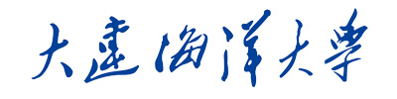
本 科 生 实 验 报 告

课程名称：
实验名称：

学 院：
专业班级：
学生姓名：
学 号：
实验时间：
实验地点：
指导教师：

大连海洋大学教务处

大连海洋大学本科生实验报告
实验目的：
实验原理：
实验设备：

大连海洋大学本科生实验报告
实验内容及步骤：
大连海洋大学本科生实验报告
实验数据及结果分析：（可以附件形式附后）

大连海洋大学本科生实验报告
实验结论：
实验心得：（心得体会及改进意见）
教师评语：  指导教师签字：  年 月 日 | 成绩：

